UNGESCHMINKT! Frau spricht Klartext.
Unglaubliche Zustände, die wir nur gemeinsam im Handwerk lösen

„Ah, ihr habt heute eine Frau mit auf der Baustelle? Was kocht sie denn heute zum Mittag?“, solche oder ähnlich haarstäubende Sprüche und vor allem Geschichten wusste jede der Teilnehmerinnen des 2. Onlinekongresses UNGESCHMINKT! Frau spricht Klartext. am vergangenen Samstag sogar meist aus eigener Erfahrung zu berichten. „Ich habe mir tatsächlich schon überlegt, meinen Traumberuf im Handwerk wegen der unangenehmen Situationen und dem respektlosen Umgang den Frauen gegenüber auf der Baustelle aufzugeben.“, berichtete sogar eine der Teilnehmerinnen. Damit das gar nicht erst soweit kommen muss, und endlich „Lösungsansätze gefunden werden, dass für junge Frauen das Handwerk tatsächlich eine attraktive Alternative bei der Berufswahl wird, müssen wir uns verbinden, austauschen und dadurch stärken“, lautete der Konsens auch bei diesem zweiten Kongress. „Das Bedürfnis von Frauen, sich in geschütztem Raum über ihre Erlebnisse auszutauschen, ist sehr groß“, betont Heike Schauz, Geschäftsführerin von apprico consulting, ihres Zeichens Malermeisterin und eine der Mitinitiatorinnen des Kongresses. Das spiegelt ein Stück weit auch, die Not und die Zwickmühle, in der sich die Frauen im Handwerk oft befänden: An wen wendet man sich? Wird man mit seinem Erlebnis überhaupt ernst genommen, wenn im Zweifelsfall die Ansprechpartner Männer sind?

Zusätzliche Impulse
Gastrednerin und Achtsamkeitscoach Christiane Kreis gab in einem Impuls wichtige Lösungsansätze für funktionierende Klartextkommunikation, und wie man Missverständnissen oder Anmache von Kollegen begegnet und schwierige Situationen entschärft. Eine Atemübung kann im Extremfall Frauen unterstützen, sich nicht in einen Kampf mit uneinsichtigen Kollegen verstricken zu lassen. Die zweite Gastrednerin Luisa Buck, Dachdeckerin, sowie Instagrammerin mit über 10.000 Followern, gab reflektierte Einblicke in die eigenen Erfahrungen im elterlichen Betrieb und auf der Baustelle. Sie stellte ihren erfolgreichen Podcast „Starke Frauen stärken Frauen“ vor und gab spannende Anstöße zur Diskussion zu „intrinsischem Frauenhass“ der auch „gelebter Wut unter Frauen“. Noch immer seien Betriebe im Handwerk gar nicht auf weibliche Kolleginnen vorbereitet, berichtet die junge Mutter. Begriffe wie zyklusorientiertes Arbeiten seien jedoch meist gänzlich unbekannt bei Chefs und der Fokus läge allein bei den körperlichen „Defiziten“ einer Frau, dass sie eben nicht so schwer körperlich belastbar sei. Erstmals sprachen zwei Gastrednerinnen und brachten zusätzliches Know-How und Ansätze mit in den Raum.

Die Betriebe sind überhaupt nicht darauf eingerichtet
Auch Melanie Bernhardt, ebenfalls Mitorganisatorin des Kongresses, in Ihrer Funktion als Betriebsleiterin der F. Bernhardt Bedachung-Gerüstbau GmbH, bekräftigt aus eigener Erfahrung während ihrer Ausbildung, dass es eben nicht ausreiche, einfach eine Kollegin oder Azubine einzustellen. Ein bestehendes Team müsste klare Ansagen erhalten und einen Leitfaden, wie man mit einer Frau auf dem Bau umzugehen habe und es müssen auch gewisse Rahmenbedingungen gewährleistet sein, appellierte sie. „Es wird oft völlig vergessen, dass Frauen mit ihrer Herangehensweise auch klare Vorteile für einen Betrieb bringen, wenn sie denn entsprechend geschätzt und gefördert werden.“

Chancen erkennen
Während der vier Stunden des Kongresses tauschten sich die teilnehmenden Frauen intensiv aus und waren sich einig, „dass sich in der Baubranche in Sachen Frauen und Frauenbild dringend etwas bewegen muss!“ Der Kongress … „zeigt sehr deutlich, wie wichtig es ist, über tot geschwiegene Themen in einem geschützten Raum zu sprechen, um gemeinsam nach Wegen und Lösungen zu suchen,“ bringt es Heike Eberle als Geschäftsführerin der Otto Eberle GmbH & CO. KG und ausgezeichnete Vorbildunternehmerin des Bundeswirtschaftsministeriums als Mitglied des Orgateams auf den Punkt. „Wir werden auf jeden Fall weiter am Thema bleiben“, betont Claudia Schimkowski, Geschäftsführerin der AHA Agentur fürs Handwerk GmbH, als Initiatorin des Kongresses. „Es ist wichtig, dass wir Frauen im Handwerk eine Stimme geben und die Möglichkeit zur Vernetzung und Austausch. Damit wollen wir auf Missstände, aber vor allem auch auf die Chancen für Betriebe im Handwerk auch in Hinblick auf Zukunftsfähigkeit oder Fachkräftemangel aufmerksam machen.“

Die Initiative
Erst im März 2021 hatten sich vier tatkräftige Frauen aus dem Bau-Handwerk zusammengetan, um Frauen im Bauhandwerk zu stärken und eine Stimme zu verleihen. Dabei ging es ihnen ausdrücklich nicht darum über Männer zu meckern, sondern einen guten Konsens in der Zusammenarbeit von Frauen und Männern auf der Baustelle zu finden. Ein Konzept für einen Online-Kongress: „UNGESCHMINKT! Frau spricht Klartext.“ wurde gemeinsam auf die Beine gestellt. Der Kongress fand nun im Rahmen der Frauen Wirtschaftstage zum zweiten Mal statt.

Frei zur Veröffentlichung
Beleg erbeten.
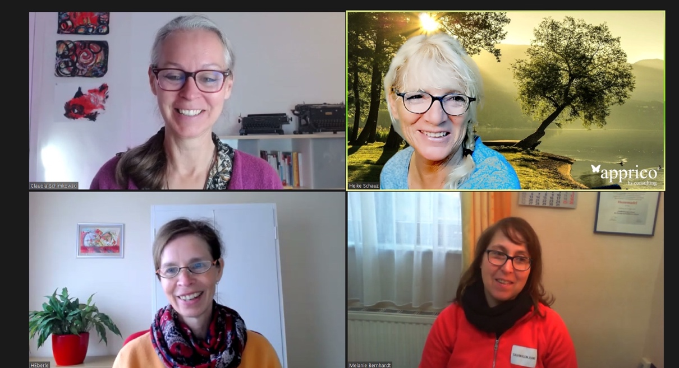
BU: Das Organisationsteam der Initiative UNGESCHMINKT! Frau spricht Klartext kurz vor der ersten Online-Veranstaltung. Von links und von oben: Claudia Schimkowski, Heike Schauz, Heike Eberle, Melanie Bernhardt,
Fotos und weitere Infos:
ungeschminkt@agentur-fuers-handwerk.de

